[Indicar fuente del documento]
[Título del Manuscrito]
(AUTOR Corresponsal) Nombre APELLIDO*, AUTOR Presentador (Nombre APELLIDO)ª, otro AUTOR (Nombre APELLIDO)^{b} , otro AUTOR (Nombre APELLIDO)^{c}
*Afiliación del autor corresponsal
Dirección del autor corresponsal
Correo electrónico del autor corresponsal
ª Afiliación de otro autor
^{b} Afiliación de otro autor
^{c} Afiliación de otro autor

Lineamientos para el formato de Abstract SLTE 2024

Resumen (abstract)
Este documento contiene información acerca del formato deseado para los resúmenes, los cuales no excederán las dos páginas para revisión. Usted puede producir su resumen simplemente reemplazando los contenidos de este archivo y guardándolos como documento de MS Word.

Palabras Clave: Incluir una lista concisa de no más de diez palabras clave. Por ejemplo: diseño conceptual, morfología, membranas, simulación eólica, etc.

Lineamientos para el formato de Ponencia SLTE 2024

1. Introducción
Los manuscritos pueden ser preparados usando MS Word u otro editor de texto siempre y cuando el resultado siga el formato del archivo que está leyendo en este momento y que el mismo pueda ser convertido a un documento .pdf . Por favor recuerde que sus archivos no deben estar protegidos por contraseña o asegurados de alguna otra forma pues es posible que nosotros necesitemos añadir numeración de páginas, hacer ediciones menores adicionales o modificar el formato.
Si está usando MS Word, por favor use este modelo (el archivo que está leyendo). Puede componer su manuscrito reemplazando los contenidos de este documento y guardando el archivo como documento de Word. Es posible que necesite ajustar el formato aplicando los estilos de MS Word dentro de este documento.

Los Papers no deben exceder 12 páginas. Serán publicados de manera digital.

2. Formato del texto.
Todo el texto, figuras y tablas deben ser ubicadas dentro del marco de este ejemplo formateado.
Los elementos del paper deben estar en fuente Times New Roman, con la excepción de los encabezados (Arial Narrow). El formato básico está dado en esta muestra.
El paper debe empezar con la misma fuente Arial Narrow 9pt, con encabezado alineado a la derecha de este documento, indicando fuente del documento, seguido por el título en negrita en Times New Roman 16pt [Nombre de estilo MS Word: Título del Manuscrito], que debe tener letras mayúsculas sólo al inicio de la primera palabra, para nombres propios y acrónimos. Le siguen los nombres de los autores en 10pt [estilo: Autores] y la afiliación de los autores en 10pt [estilo: afiliación].
Por favor marcar el autor corresponsal con un asterisco y subrayar el nombre del autor presentador (quien en la mayoría de los casos es probable que sea el autor corresponsal). Use mayúsculas en la totalidad de los apellidos de los autores, precediendo los apellidos por el nombre, y provea los nombres completos en lugar de solo las iniciales. Indicar la afiliación de los autores corresponsales usando un asterisco y la afiliación de otros autores usando superíndices ª,^{b}, …
El Resumen se precede por la palabra “Resumen” en negrita y 12pt [estilo: Encabezado Resumen], mientras que el texto del resumen es de 10pt y justificado [estilo: Normal]. Títulos de sección para el primer nivel son en 12pt y negrita [estilo: Encabezado Sección 1], deben ser numerados de manera consecutiva, y deben tener mayúsculas solo al inicio del título y para nombres propios y acrónimos (como en el título de la contribución).
El cuerpo del texto es en fuente 10pt, justificado [estilo: Normal]. Encabezados en la segunda y subsecuentes páginas estarán centrados, con fuente 9pt [estilo: Encabezado 2]. La numeración de las páginas será añadida por los editores. Por favor, no modifique los encabezados y/o pies de página.
2.1. Subsección.
Los encabezados para subsecciones de segundo nivel son 10pt en negrita [estilo: Encabezado de sección 2] y son numerados como se muestra en este ejemplo.

2.1.1. El tercer nivel.
Encabezados para subsecciones de tercer nivel son 10pt en cursiva [estilo: encabezado de sección 3] y son numerados como se muestra en este ejemplo. Por favor no use más niveles de subsección en el texto.

2.2. Ecuaciones.
Las ecuaciones deben aparecer centradas, numeradas de manera consecutiva como se muestra en el ejemplo.
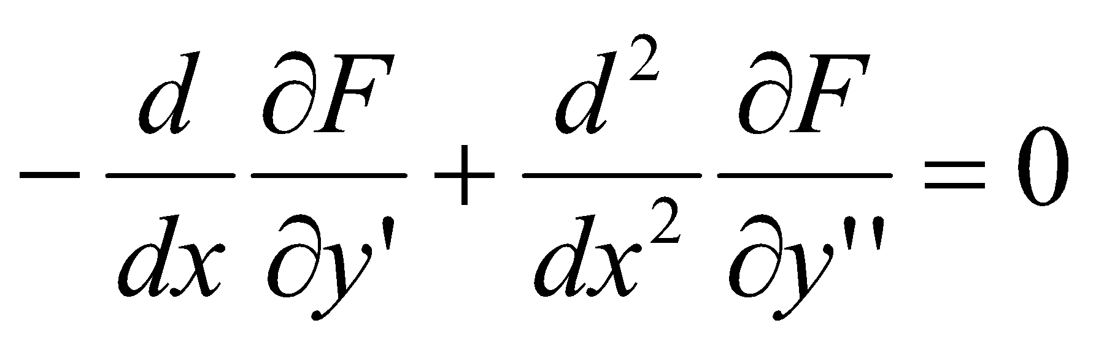 (1)
Claro está, ecuaciones simples y asignación de valores como v=0 pueden aparecer dentro del texto.
2.3. Notas a pie de página
Las notas a pie de página no deben de ser usadas.
2.4. Unidades
Use unidades SI de manera exclusiva.

2.5. Figuras y tablas.
Figuras, fotos y tablas deben ser etiquetadas y numeradas como “figuras”. Las leyendas deben estar centradas, 10pt [estilo: leyenda figura] como se muestra en la figura 1. Como los papers van a ser distribuidos en formato electrónico, las imágenes y diagramas a color no producen ningún costo adicional y se recomiendan de manera enfática. Sin embargo, tome en cuenta que algunos lectores puede preferir imprimir su artículo para estudiarlo de manera detalladas, es por tanto recomendable diseñar sus diagramas de manera que también sean legibles en blanco y negro. Por favor, incluir todas las figuras dentro del documento y no las provea como archivos extra.

Figura, foto o tabla (virtual)

Figura 1: Esta es una leyenda típica para figura/foto/tabla.

3. Referencia bibliográfica
Refiérase a las fuentes indicando nombre, no solo números, como en Winslow et al. [1], o Falk y Samulesson [2]. El formato para referencia de libros (Crisfield [1]), artículos especializados (Winslow et al. [3]) y articulos de conferencias o ediciones especiales (Falk y Samulesson [2]) esta ejemplificado en la lista de referencias líneas abajo [estilo: Referencias]. Por favor ordene la lista bibliográfica de manera alfabética.
4. Envio de Contribuciones
Los papers deben ser enviados antes de la fecha límite. Los documentos deben ser archivos .pdf o documentos de MS Word .doc (.docx). Los usuarios de MS Word deberían enviar ambos tipos de archivos. El archivo .pdf será usado en caso existan problemas de carácter técnico con la versión MS Word. Ambos deben ser enviados con los siguientes nombres:
Para el paper: PAP<nombre del autor corresponsal> por ejemplo
PAPgonzales.doc PAPgonzales.pdf
Por favor envie sus manuscritos electrónicamente al correo electrónico ponencias@latensored.org
Citas:
- Crisfield M.A., Non-linear Finite Element Analysis of Solids and Structures. Volume 2: Advanced Topics. (2nd ed.), Wiley, 1997.
- Falk A. and Samuelsson S., Timber plates in tensile structures, in IASS 2004. Shell and Spatial Structures from Models to Realization, Motro R (ed.), Editions de l’Esperou, 2004, 254-255.
- Winslow P., Pellegrino S. and Sharma S.B., Mapping two-way grids onto free-form surfaces. Journal of the International Association for Shell and Spatial Structures, 2008; 49; 123-130.

